
La faune au jardin « Les oiseaux »
L’étourneau sansonnet
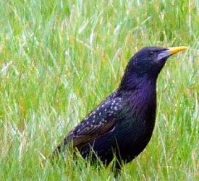
Le mâle
L'étourneau sansonnet est un oiseau noir un peu plus petit que le merle noir avec lequel il peut être confondu, mais sa silhouette est différente. L'étourneau sansonnet est devenu l'un des oiseaux les plus familiers dans les régions tempérées, avec son corps rondelet, ses ailes courtes, triangulaires et pointues, sa queue courte et carrée.

Nom latin

Sturnus vulgaris
Famille
Sturmidé

Le reconnaître
- La queue est assez courte et dépasse de peu les ailes assez longues au posé.
- Le plumage adulte neuf, juste après la mue de fin d'été, est caractérisé par des tectrices noires avec une pointe pâle (blanche, crème, voire roussâtre), ce qui donne à l'oiseau un aspect moucheté caractéristique.
- Le mâle a le bec jaune avec la base bleutée tandis que chez la femelle, la base est rosâtre. Le mâle a les pattes d'un rose-rouge plus vif que la femelle.
- L'adulte en plumage nuptial est noir et brillant avec des reflets iridescents verts et rouge violacé, et moucheté de blanc sur le dos et le bas du ventre.
- Le juvénile est très différent d'aspect au point qu'on pense souvent avoir affaire à une autre espèce. Son plumage est entièrement brun-gris et assez clair.

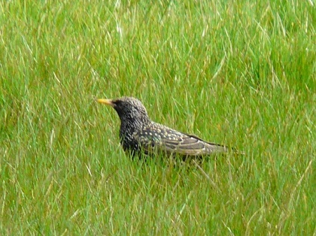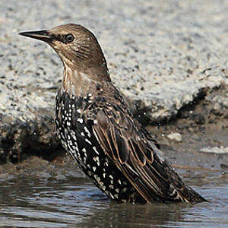
La femelle Un juvénile
Habitat
Il a deux exigences pour être présent en tant que nicheur. Il lui faut des milieux ouverts pour son alimentation au sol, et des cavités pour la reproduction. Il est capable d'exploiter tout milieu ouvert où il a accès au sol, prairies, pelouses naturelles et artificielles, cultures, jardins et vergers, vasières des étangs, etc.

Son chant
Les cris différents sont nombreux, le plus classique étant un "tchrrrriiiiii" prolongé. On note aussi un "heinnnn" d'inquiétude près du nid ou des "tenk" puissants en vue d'un prédateur comme l'épervier.
Alimentation
C'est une espèce omnivore, mais le régime insectivore au sens large prédomine en toutes saisons. Les proies se recrutent parmi l'ensemble des arthropodes (insectes, myriapodes, arachnides), mais aussi vers de terre et autres petits mollusques. Un exemple de proies idéales, les diptères tipulidés et leurs larves terrestres, omniprésentes dans les prairies, en surface et à faible profondeur. Le bec est alors un outil essentiel.
Son comportement
Le comportement principal de l'étourneau sansonnet est son tempérament grégaire qui le pousse à former des groupes, pratiquement à toute l'année. Il n'y a guère que pendant la nidification qu'il adopte un comportement territorial à l'égard de ses congénères. Même en cours de nidification, les adultes qui ne sont pas au nid rejoignent des dortoirs communautaires par souci de protection contre les prédateurs. L'étourneau marche ou trottine, plutôt que de sautiller. De nature agressive, l’étourneau se défend principalement en groupe
Son vol
Son vol est droit, direct et bien organisé en groupe. Lorsque cet oiseau vole en grand nombre, ils bougent tous ensemble comme une seule unité en effectuant de rapides battements d’ailes et en alternant avec de courts glissés. Cette grande précision leur permet d’éviter tout prédateur volant. Il se défend également grâce à son cri d’alarme soit rauque en émettant un « schaarh », soit dur en émettant un « kyik », ou les deux répétés.
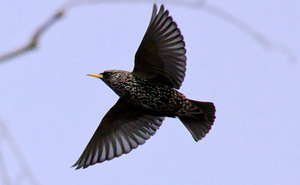
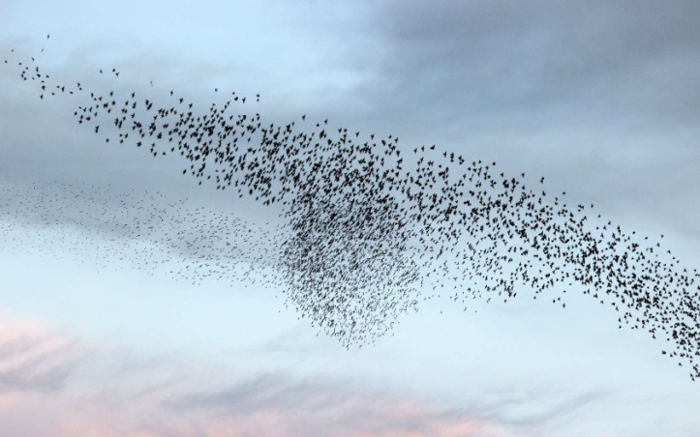
Ce phénomène étonnant est appelé "murmuration" et constitue en réalité pour les oiseaux, une vraie stratégie de survie.
Son menu préféré
L’étourneau est omnivore et pratique un régime alimentaire qui comporte à la fois des aliments d’origine végétale qu’animale. Sa nourriture change d’un endroit à l’autre en fonction des ressources disponibles. Néanmoins, il habite généralement en masse près des zones où la nourriture est abondante comme la mangeoire du jardin ou à bétail, les vergers, les poubelles ainsi que les décharges. Il peut donc se nourrir de vers de terre, de fruits, de chenilles, de larves, de fourmis volantes, de graines ou d’araignées par exemple. S’il vit sur les régions côtières, il se nourrit en même temps de crustacés et de mollusques
.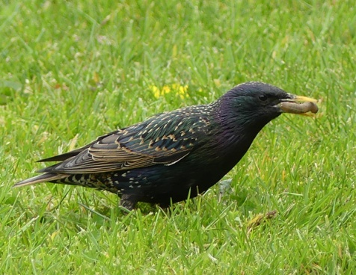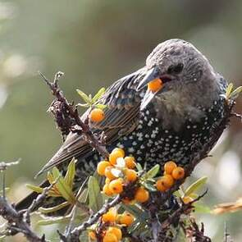
Son nid
L'Étourneau sansonnet niche en cavité. La hauteur lui est indifférente, même s'il privilégie les cavités les plus hautes. En forêt, il occupe les vieilles loges de pics. Du fait de sa taille, il est capable de s'introduire dans celles du Pic épeiche. Le nid est très souvent sous un avant-toit, à la faveur d'une planche trouée. Le nid est fait de matériaux très divers, la coupe étant tapissée d'éléments doux comme les herbes sèches, les fibres végétales et animales, la mousse, les plumes, le cas échéant du papier ou de la ficelle.
La femelle y déposera plus tard entre 4 et 6 œufs, blancs, bleu clair et brillants et se chargera également de l’incubation la nuit durant 12 à 14 jours environ. Durant ce temps, le mâle dort avec d’autres groupes du même sexe. Il rejoindra par la suite la femelle pour nourrir les oisillons. Il est très présent durant la première couvée, ce qui ne sera plus le cas pour les suivantes, environ 2 à 3 couvées par saison.
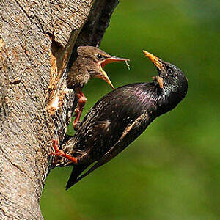
Cohabitation avec l’homme
Contrairement à d’autres espèces, celle-ci peut devenir une sérieuse source de nuisance lorsqu’elle se déplace en grands groupes. En même temps, elles causent souvent plusieurs dégâts dans les stocks de graines, les arbres ainsi que les récoltes de fruits principalement les baies. En milieu urbain, leurs fientes sont très connues pour abîmer les voitures en raison de l’acide urique qu’elles contiennent.

Protection
L'Étourneau sansonnet est une espèce très commune, souvent en augmentation numérique et absolument pas menacée. Elle n'a besoin d'aucune protection particulière.

Bonne observation
Fiche :  2020 JDN jardins du nord
Pour en parler sur le forum : https://www.jardins-du-nord.fr/viewtopic.php?f=95&t=10986
Photos : Un ami des oiseaux & Les oiseaux de France

